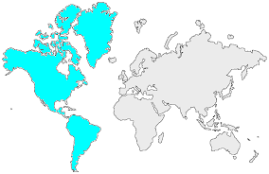4 | L’AMÉRIQUE  Cartes politiques

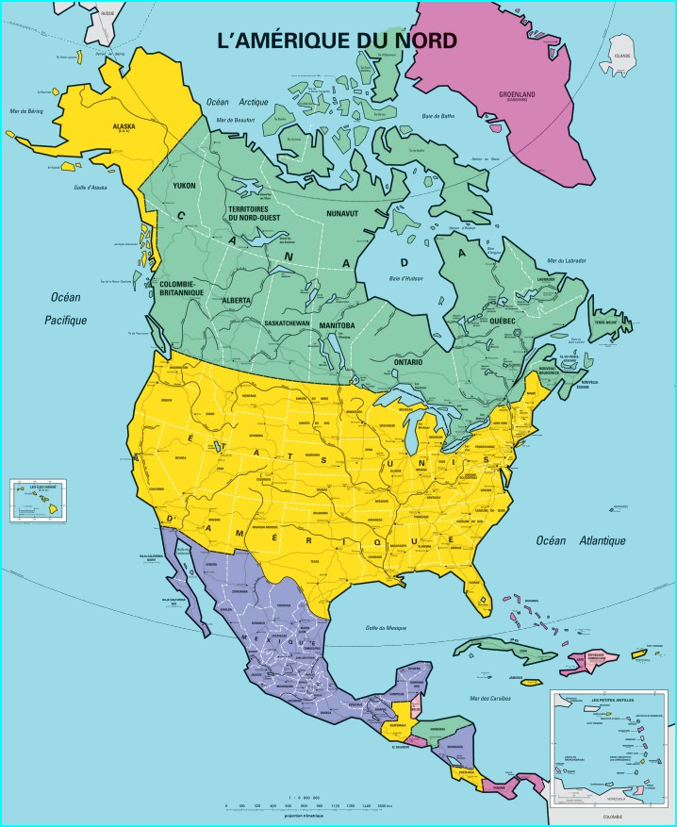 | Amérique du Nord :  Canada  Etats-Unis  Mexique  Amérique Centrale :  Belize  Costa Rica  Guatemala  Honduras  Nicaragua  Panama  Salvador

Antilles : |  |  | 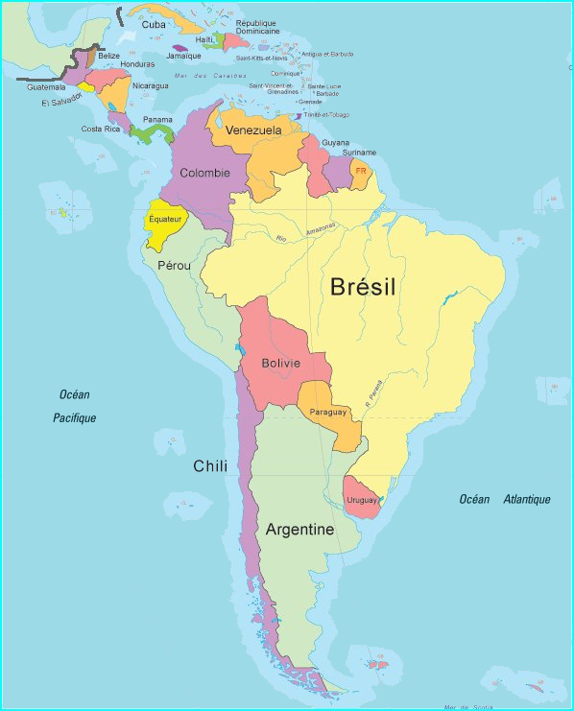
Antigua-et-Barbuda  Bahamas  Barbade  Cuba  Dominique  Grenade  Haïti |  | Jamaïque  Rép. Dominicaine  Saint-Christophe  Saint-Vincent  Sainte-Lucie  Trinité-et-Tobago
Amérique du Sud :
Argentine  Bolivie  Brésil  Chili  Colombie  Equateur | Guyana  Paraguay  Pérou  Suriname  Uruguay  Venezuela

